2014年全国统一高考数学试卷（文科）（新课标Ⅱ）
一、选择题：本大题共12小题，每小题5分，在每小题给出的四个选项中，只有一项是符合题目要求的
1．（5分）已知集合A={﹣2，0，2}，B={x|x²﹣x﹣2=0}，则A∩B=（ ）
A．∅ B．{2} C．{0} D．{﹣2}
2．（5分）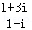=（ ）
A．1+2i B．﹣1+2i C．1﹣2i D．﹣1﹣2i
3．（5分）函数f（x）在x=x₀处导数存在，若p：f′（x₀）=0：q：x=x₀是f（x）的极值点，则（ ）
A．p是q的充分必要条件
B．p是q的充分条件，但不是q的必要条件
C．p是q的必要条件，但不是q的充分条件
D．p既不是q的充分条件，也不是q的必要条件
4．（5分）设向量，满足|+|=，|﹣|=，则•=（ ）
A．1 B．2 C．3 D．5
5．（5分）等差数列{a_{n}}的公差为2，若a₂，a₄，a₈成等比数列，则{a_{n}}的前n项和S_{n}=（ ）
A．n（n+1） B．n（n﹣1） C．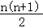 D．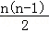
6．（5分）如图，网格纸上正方形小格的边长为1（表示1cm），图中粗线画出的是某零件的三视图，该零件由一个底面半径为3cm，高为6cm的圆柱体毛坯切削得到，则切削掉部分的体积与原来毛坯体积的比值为（ ）
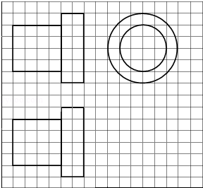
A． B． C． D．
7．（5分）正三棱柱ABC﹣A₁B₁C₁的底面边长为2，侧棱长为，D为BC中点，则三棱锥A﹣B₁DC₁的体积为（ ）
A．3 B． C．1 D．
8．（5分）执行如图所示的程序框图，若输入的x，t均为2，则输出的S=（ ）
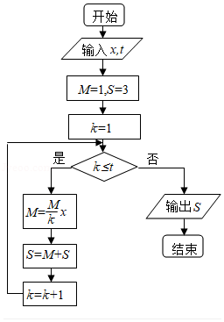
A．4 B．5 C．6 D．7
9．（5分）设x，y满足约束条件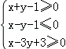，则z=x+2y的最大值为（ ）
A．8 B．7 C．2 D．1
10．（5分）设F为抛物线C：y²=3x的焦点，过F且倾斜角为30°的直线交于C于A，B两点，则|AB|=（ ）
A． B．6 C．12 D．7
11．（5分）若函数f（x）=kx﹣ln x在区间（1，+∞）单调递增，则k的取值范围是（ ）
A．（﹣∞，﹣2] B．（﹣∞，﹣1] C．[2，+∞） D．[1，+∞）
12．（5分）设点M（x₀，1），若在圆O：x²+y²=1上存在点N，使得∠OMN=45°，则x₀的取值范围是（ ）
A．[﹣1，1] B．[﹣，] C．[﹣，] D．[﹣，]
二、填空题：本大题共4小题，每小题5分．
13．（5分）甲、乙两名运动员各自等可能地从红、白、蓝3种颜色的运动服中选择1种，则他们选择相同颜色运动服的概率为 ．
14．（5分）函数f（x）=sin（x+φ）﹣2sinφcosx的最大值为 ．
15．（5分）偶函数y=f（x）的图象关于直线x=2对称，f（3）=3，则f（﹣1）= ．
16．（5分）数列{a_{n}}满足a_{n+1}=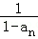，a₈=2，则a₁= ．

三、解答题：解答应写出文字说明，证明过程或演算步骤．
17．（12分）四边形ABCD的内角A与C互补，AB=1，BC=3，CD=DA=2．
（1）求C和BD；
（2）求四边形ABCD的面积．

18．（12分）如图，四棱锥P﹣ABCD中，底面ABCD为矩形，PA⊥平面ABCD，E为PD的中点．
（Ⅰ）证明：PB∥平面AEC；
（Ⅱ）设AP=1，AD=，三棱锥P﹣ABD的体积V=，求A到平面PBC的距离．
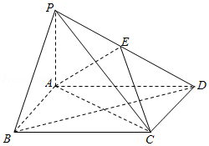

19．（12分）某市为了考核甲、乙两部门的工作情况，随机访问了50位市民，根据这50位市民对两部门的评分（评分越高表明市民的评价越高）绘制的茎叶图如图：
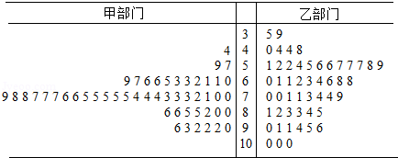
（Ⅰ）分别估计该市的市民对甲、乙两部门评分的中位数；
（Ⅱ）分别估计该市的市民对甲、乙两部门的评分高于90的概率；
（Ⅲ）根据茎叶图分析该市的市民对甲、乙两部门的评价．

20．（12分）设F₁，F₂分别是C：+=1（a＞b＞0）的左，右焦点，M是C上一点且MF₂与x轴垂直，直线MF₁与C的另一个交点为N．
（1）若直线MN的斜率为，求C的离心率；
（2）若直线MN在y轴上的截距为2，且|MN|=5|F₁N|，求a，b．

21．（12分）已知函数f（x）=x³﹣3x²+ax+2，曲线y=f（x）在点（0，2）处的切线与x轴交点的横坐标为﹣2．
（Ⅰ）求a；
（Ⅱ）证明：当k＜1时，曲线y=f（x）与直线y=kx﹣2只有一个交点．

三、选修4-1：几何证明选讲
22．（10分）如图，P是⊙O外一点，PA是切线，A为切点，割线PBC与⊙O相交于点B，C，PC=2PA，D为PC的中点，AD的延长线交⊙O于点E，证明：
（Ⅰ）BE=EC；
（Ⅱ）AD•DE=2PB²．
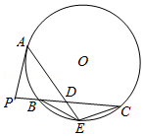

四、选修4-4，坐标系与参数方程
23．在直角坐标系xOy中，以坐标原点为极点，x轴正半轴为极轴建立极坐标系，半圆C的极坐标方程为ρ=2cosθ，θ∈[0，]
（Ⅰ）求C的参数方程；
（Ⅱ）设点D在半圆C上，半圆C在D处的切线与直线l：y=x+2垂直，根据（1）中你得到的参数方程，求直线CD的倾斜角及D的坐标．

五、选修4-5：不等式选讲
24．设函数f（x）=|x+|+|x﹣a|（a＞0）．
（Ⅰ）证明：f（x）≥2；
（Ⅱ）若f（3）＜5，求a的取值范围．

